.t._.
_llDL_
CONCHALÍ
RENACE JUNTO A Tl
MUNICIPALIDAD DE CONCHALI

Sr.
Arturo Lucares Basso
Cód igo solicitud MU062T0003849 PRESENTE

ORD t?,e> °J , /2025

Junto con saludarle y en cumplim iento a lo establecido len la Ley de Acceso a la Información públ ica
20.285 y por encargo del alcalde de Conchalí, Don René De h Vega Fuentes, cumplo en responder vuestras solicitudes de información, cuyo tenor es el siguiente

Solicitud MU062T0003849

"Solicitud A objeto de hacer llegar información de altísimo interés para la Municipalidad, solicito informar: 1.­ Nombre y rut de Municipalidad 2.-Nombre y correo electrónico vigente( de alcalde 3.-Nombre y correo electrónico vigente de Administrador Municipal 4.-Nombre y correo electrónico vigente d director RRHH 5.-Nombres y correos electrónicos vigentes de concejales 6.- Nombre y Rut de corporaciones (Corppraciones Municipales vigentes) asociadas a la municipalidad, incluyendo correo electrónico vigente, con nombre y cama de persona responsable de dicha corporación."

1
Sobre el particular, cumplo en responder adjuntando la in ormación req uerida:

1.-Nombre y rut de Mu nicipalidad : Mu n icipal idad de Co chalí 69.070.200-2
2.-Nom bre y correo electrónico vigente de alcalde Rene e la Vega Fuentes alcald ía@conchal i.cl
3.-Nom bre y correo electrónico vigente de jdm in istrador Mun icipal Marcelo Gaete marcelo .gaete@conchal i.cl
4.-Nom bre y correo electrónico vigente de d irector RRH Li l iana Reyes lreyes@conchali.cl 5.-Nom bres y correos electrónicos vigentes de concejales.¡ Se adjunta archivo
6.- Nom bre y Rut de corporaciones (Corporaciones Mun ºcipales vigentes) asociadas a la m unicipalidad ,
incluyendo correo electrónico vigente, con nom bre y cargo de ersona responsable de dicha corporación. R.­
Coresam Conchalí 70.878 .100-2

Es cuanto podemos informar sobre lo solicitado .
Con ello se da por cumpl ido lo establecido en los arts. 15 , siguientes de la ley 20.285.
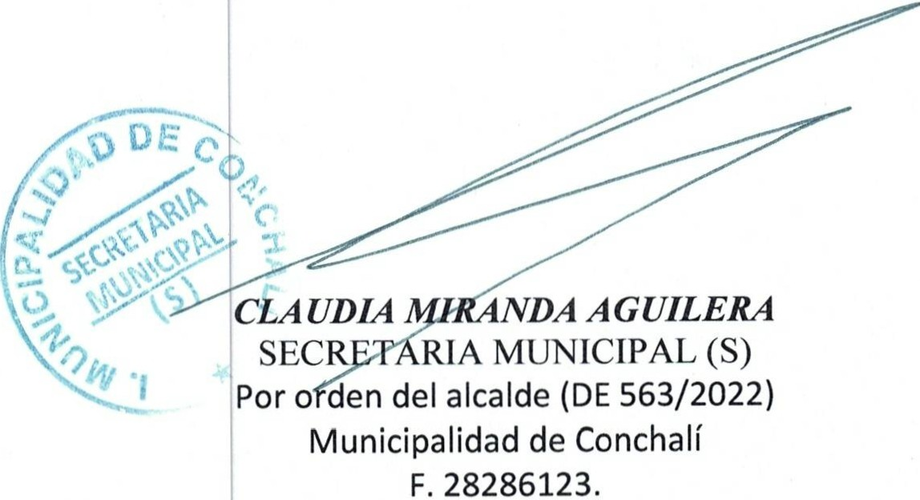En todo caso y de no encontrarse conforme con la respuesta precedente, Usted pod rá interponer un reclamo ante el Consejo para la Transparencia en el plazo de 15 d ías hábile contados desde esta notificación, lo que podrá efectuar ingresando como usuario al Portal de Transparencia o directamente en el sitio del Consejo para la Transparencia.

{¡QJl .
CMA/LQR/
Atentamente

Conchalí, 26 de mayo de 2025

